Anexo II
Formulário para envio de contribuições

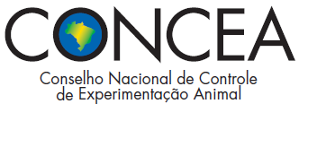 | Capítulo “Procedimentos – Roedores e Lagomorfos mantidos em instalações de instituições de ensino ou pesquisa científica” do Guia Brasileiro de Produção, Manutenção ou Utilização de Animais em Atividades de Ensino ou Pesquisa Científica.

I. Identificação do participante

Nome Completo:
Endereço:
Cidade: |  |  | UF:
Telefone: ( ) | Fax: ( ) | E-mail:

II. Contribuições

Texto atual publicado – informar o item e página | Proposta (inclusão, exclusão ou nova redação)
Justificativa:

Texto atual publicado informar o item e página | Proposta (inclusão, exclusão ou nova redação)
Justificativa:

